¿Para quiénes lo vamos a hacer?
Para todo tipo de persona, ya sea del país o del extranjero

¿Por qué es importante este tema?
Porque así pueden ver la variedad de diseños artesanía que hay en el pais

¿Cuál es el tema que nos interesa?
Llaveros de Madera

Qué vamos a hacer:

¿Para qué es la actividad?  (Objetivo) | ¿Qué vamos a hacer?  (Actividades) | ¿Qué queremos lograr?  (Metas y Resultados) | ¿Qué necesitamos?  (Recursos y materiales) | ¿Cuándo lo vamos a hacer?  (Cronograma) | ¿Quién lo hace?  (Responsables)
Para recaudar dinero y así mejorar la calidad del producto o hacer diferentes diseños | Vamos a invitar a las personas para que vean las variedades de diseños que vamos a tener en el local. También hacer tipo vingos para que la gente se entretenga y vender comidas rápidas y bebidas | Queremos lograr que la gente se sienta satisfecha con el producto. Además queremos lograr mejorar y vender distintos tipos de productos relacionados con la artesanía | Necesitamos Madera, lana, segueta, lijadoras, barniz, pinturas, pinceles, dinero para comprar los materiales que no sería tanto. | 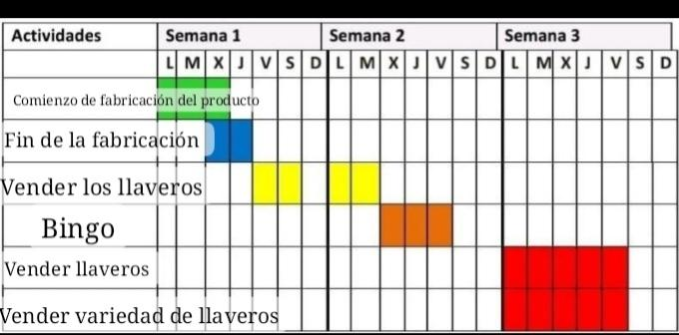 | Mi persona y todo mi equipo de trabajo

